Nowe biuro B&R w Krakowie
Firma B&R rozbudowuje swoją strukturę w Polsce
Z myślą o jak najlepszej obsłudze Klientów na terenie całego kraju, firma B&R rozbudowała swoją strukturę na południu Polski. We wrześniu b.r. zostało otwarte, czwarte już w Polsce, biuro B&R w Krakowie. Funkcję Office Managera tego biura pełni doświadczony inżynier firmy B&R - Piotr Olszewski, który do tej pory pracował jako Inżynier Sprzedaży w biurze B&R w Warszawie.
Biuro B&R w Krakowie obejmuje swoim zasięgiem obsługę Klientów z województw: śląskiego, małopolskiego i podkarpackiego. Od tej pory klienci firmy zlokalizowani na południu będą mieć zapewniony szybki i bezpośredni kontakt oraz łatwiejszy dostęp do technicznych i handlowych zasobów firmy B&R.

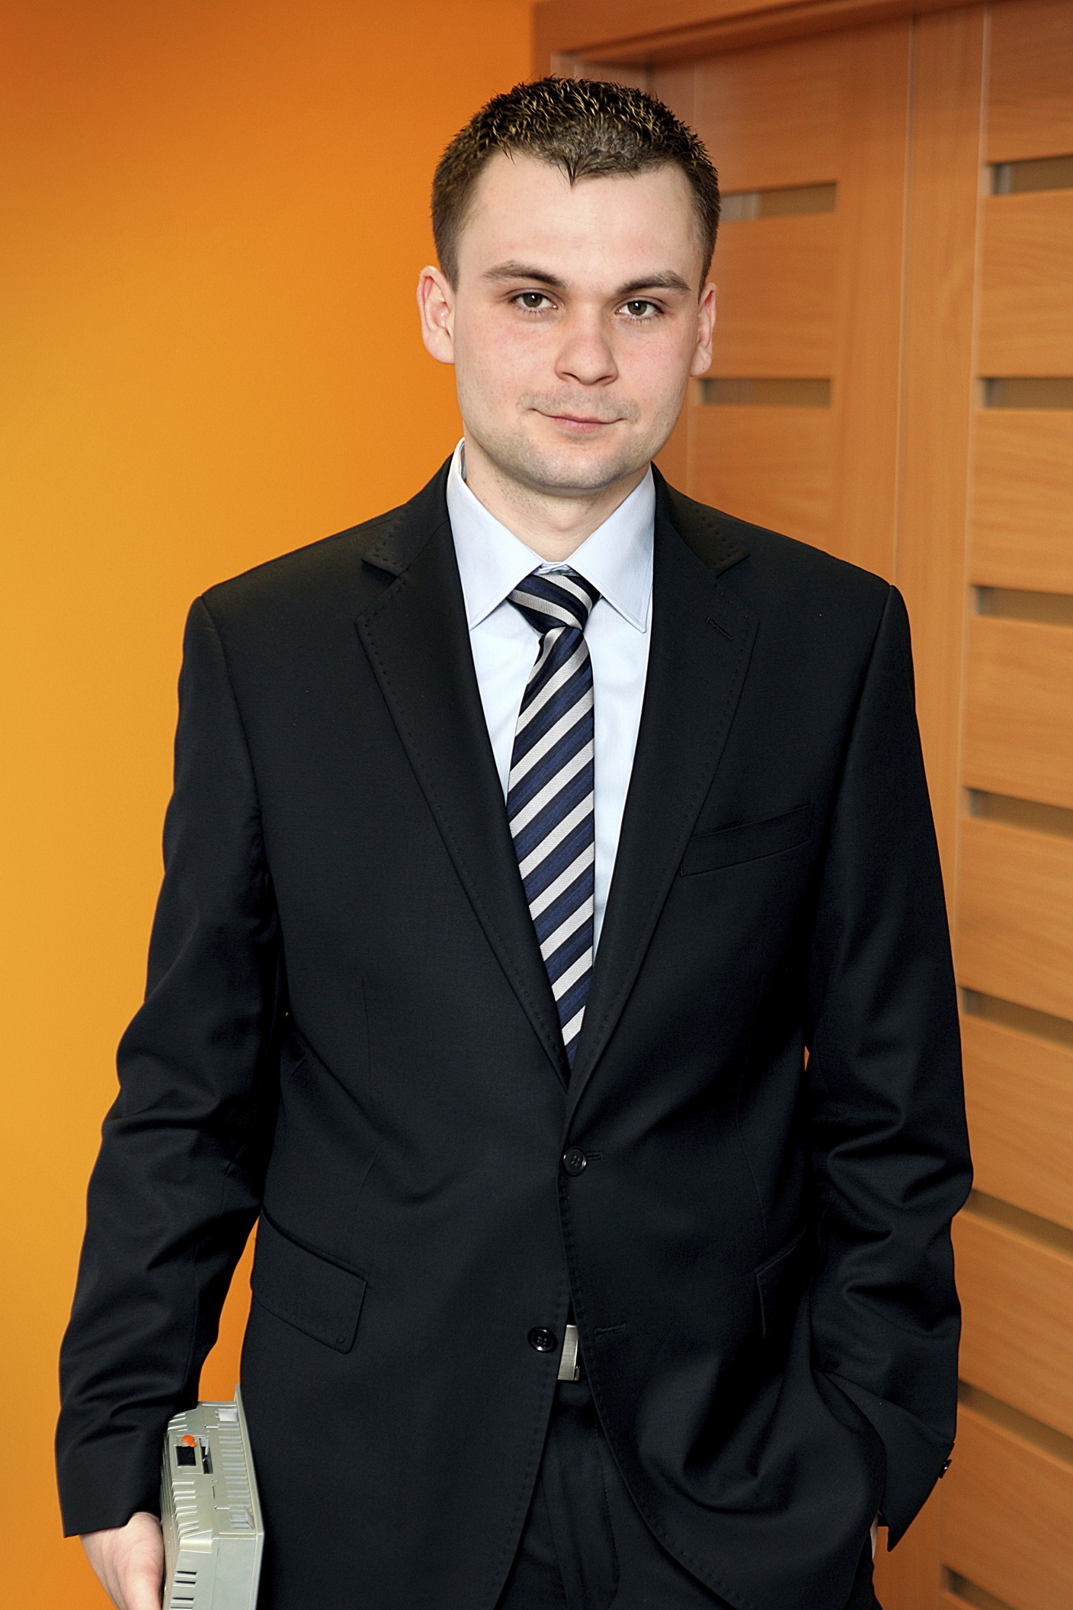

O firmie B&R
B&R to innowacyjna firma z branży automatyzacji z siedzibą w Austrii i przedstawicielstwami na całym świecie. Od 6 lipca 2017 B&R stała się jednostką biznesową Grupy ABB. Jako globalny lider w automatyce przemysłowej, B&R łączy najnowocześniejsze technologie z kunsztem inżynieryjnym, oferując klientom z praktycznie każdej branży kompleksowe rozwiązania z zakresu automatyki maszyn i automatyki zakładowej, sterowania napędami, interfejsów HMI oraz zintegrowanej technologii bezpieczeństwa. Dzięki standardom komunikacji przemysłowej IoT, takim jak OPC UA, POWERLINK i openSAFETY, a także z wydajnym środowiskiem programistycznym Automation Studio, B&R nieustannie przedefiniowuje przyszłość technologii automatyzacji. Duch innowacyjności, który prowadzi B&R na szczyt przemysłowej automatyzacji, jest wzmacniany zamiłowaniem do upraszczania procesów i wyprzedzania oczekiwań klientów.
Aby uzyskać więcej informacji odwiedź stronę www.br-automation.com

